TP3 — Sécurisation d'un serveur Linux

Mission 1 — Pare-feu firewalld segmenté par zone :

1.1 Remise en service et état des lieux :
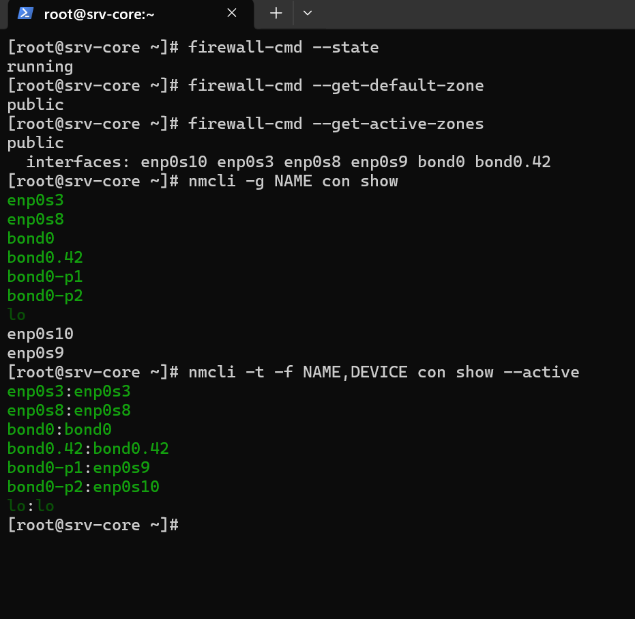

Mission 1.2 :
Affectation de chaque interface à sa zone :
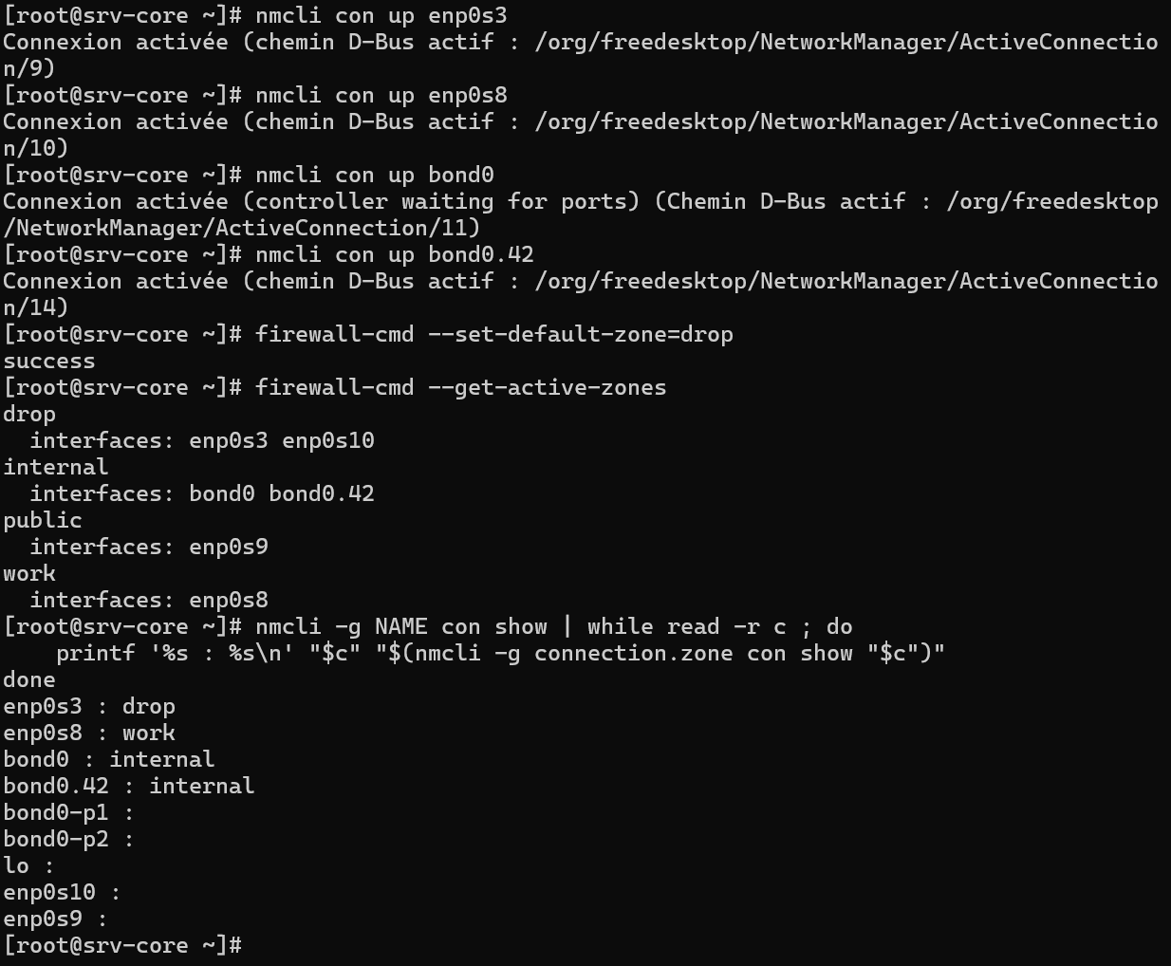
Mission 1.4 :
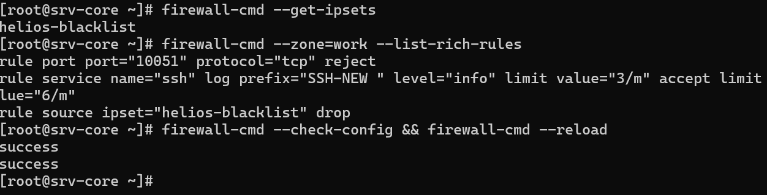

Mission 1.5 :
nft list chain inet firewalld filter_IN_work
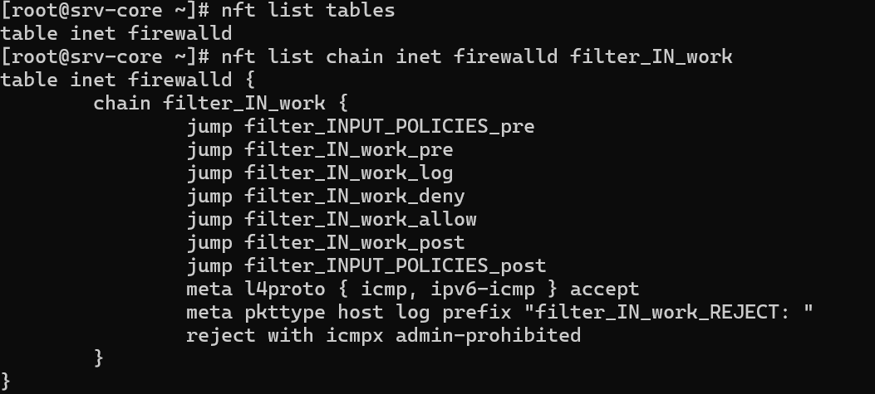
Nmap SRV-EDGE :
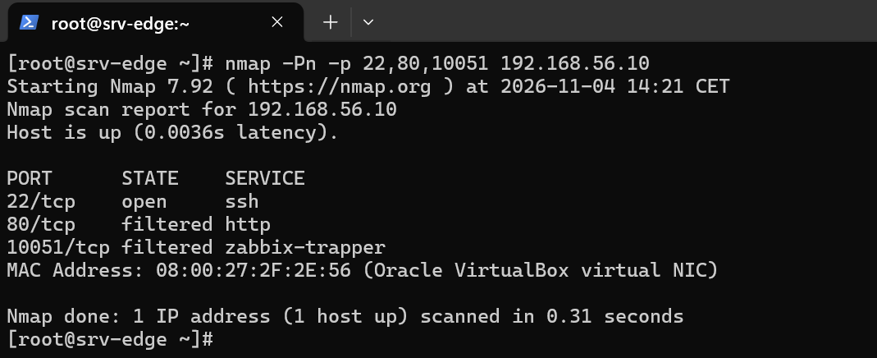

Mission 2 — Durcissement de sshd :
2.2 Fichier de surcharge :
Drop-in :
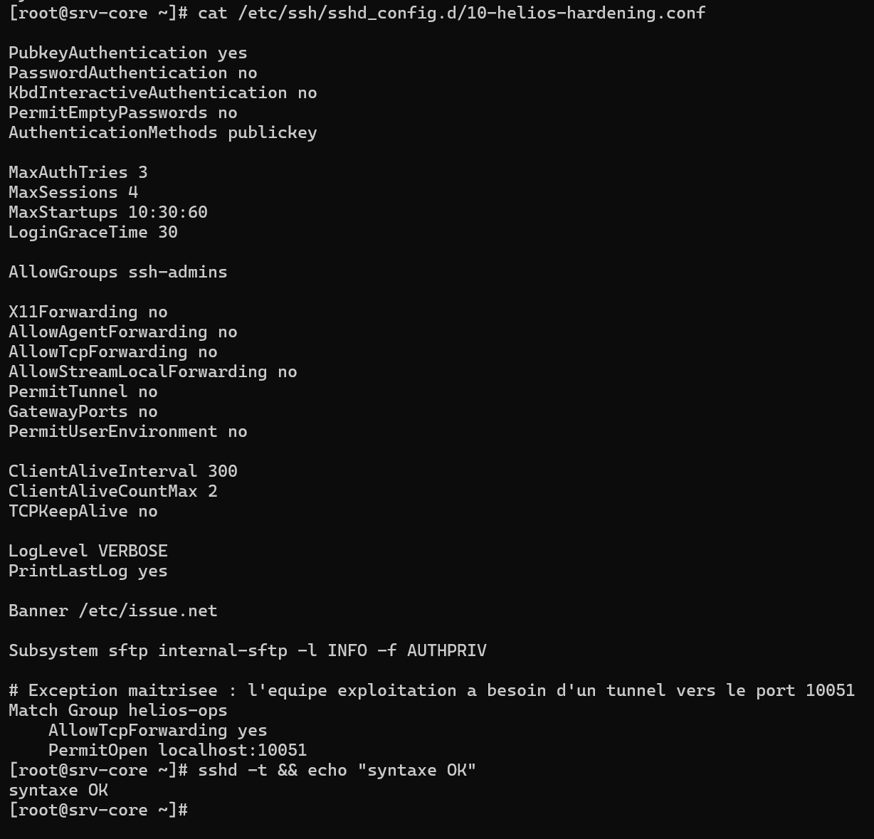

2.3 Algorithmes : le piège crypto-policies
Sshd -t :
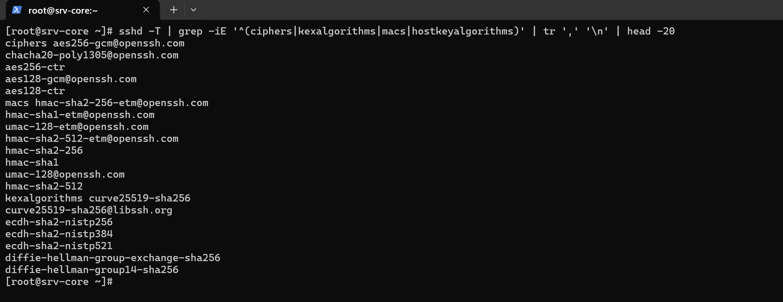
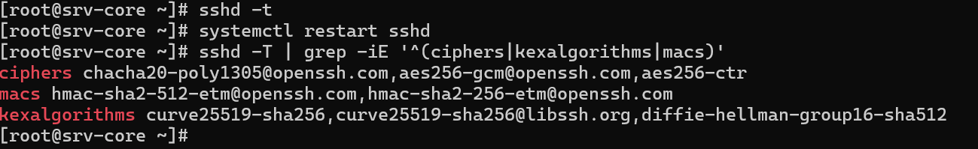

2.4 Changement de port : SELinux et pare-feu :
Changement de ports + Journal sshd :
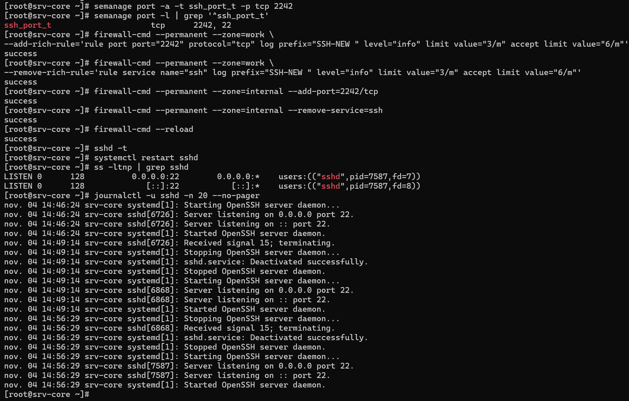

2.5 Valider depuis srv-edge — sept tests :
Les sept tests :
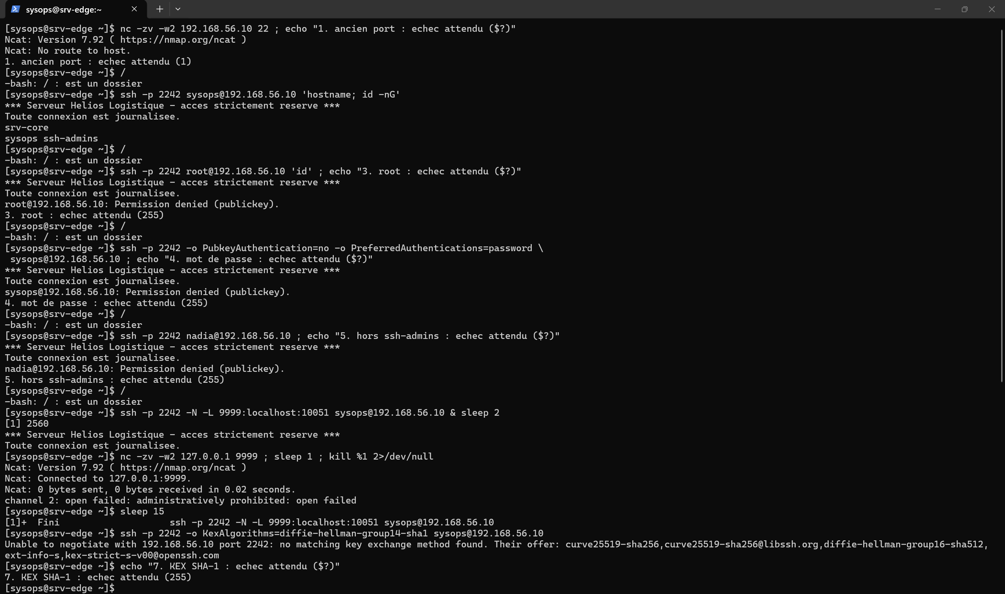
SSHD -T :
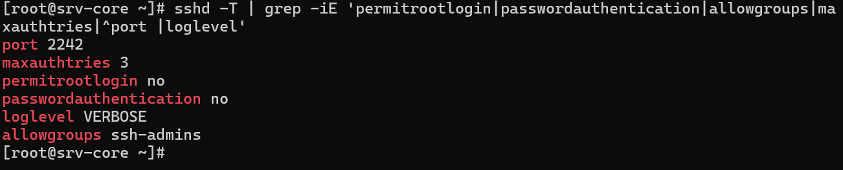

Mission 3 — Surveillance des journaux et détection :

3.1 journald persistant et dimensionné :
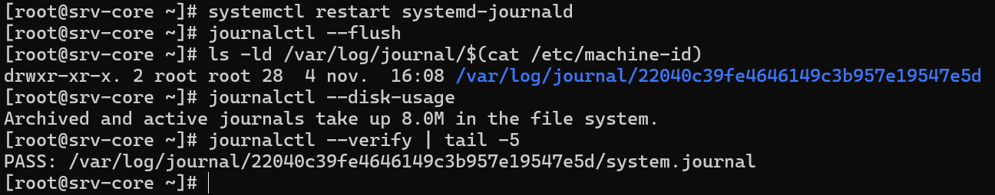

3.2 Requêtes d'investigation :
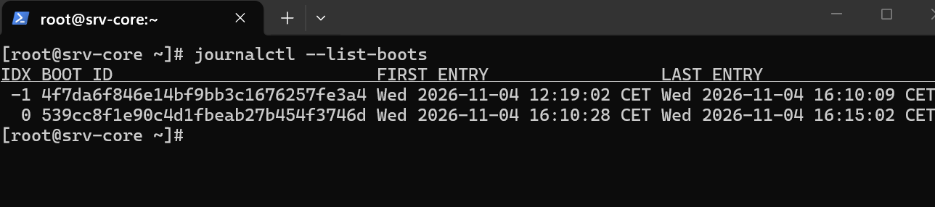
Last -F -n 10 : Affiche les 10 dernières connexions réussies.
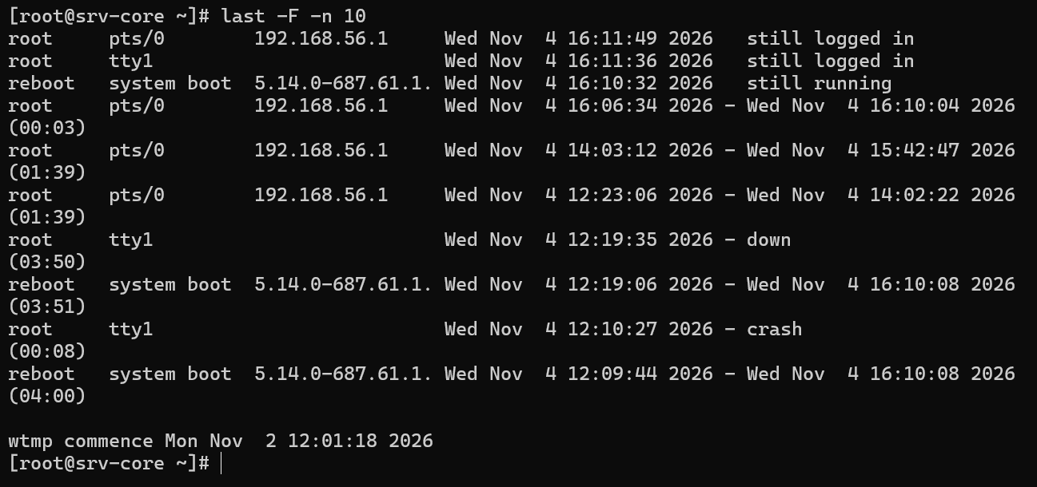
Lastb -n 15 : Affiche les 15 dernières tentatives de connexion échouées.
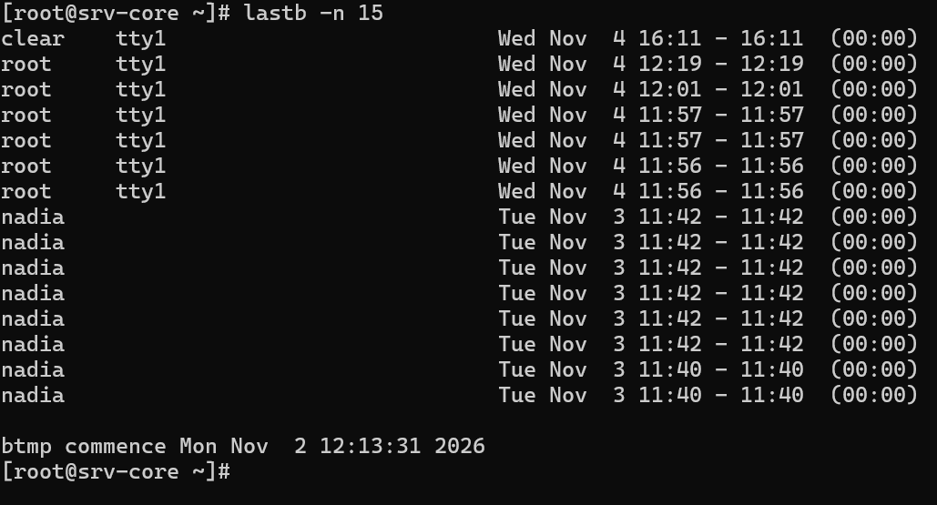

journalctl -b -1 -p err --no-pager : Affiche les erreurs du démarrage précédent.
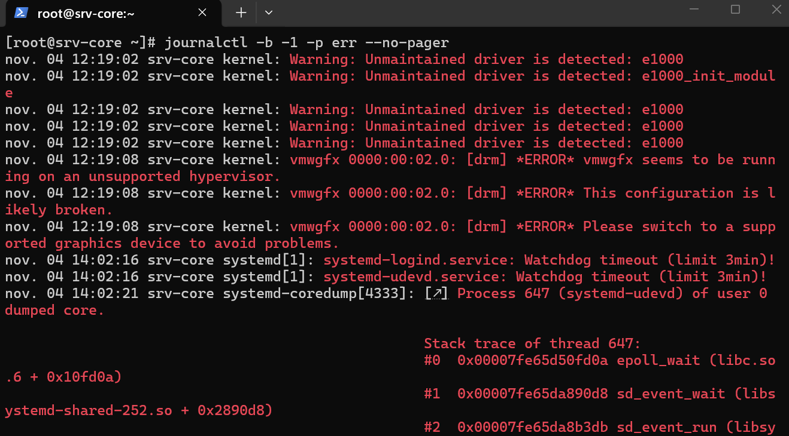
journalctl --facility=authpriv --since today --no-pager | tail -20 : Affiche les moments d’authentication.
journalctl _SYSTEMD_UNIT=sshd.service -g 'Invalid user|Failed|Accepted' --no-pager | tail -20 : Montre les connexions SSH acceptées et refusées.

3.3 Instrumenter auditd :
Auditctl -l :
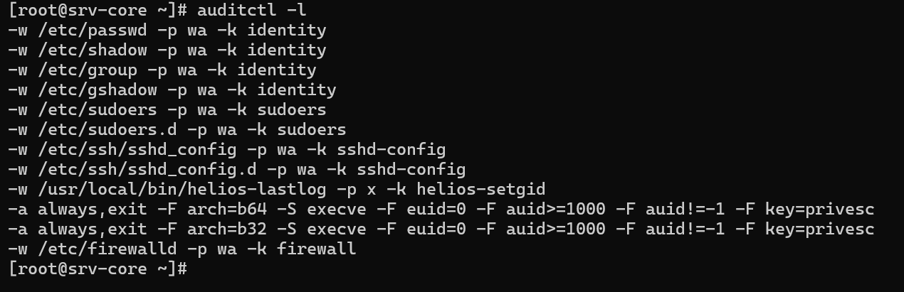
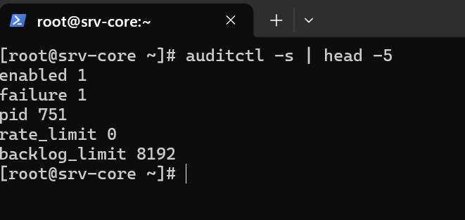
ausearch -k privesc -i --start today | tail -20 :
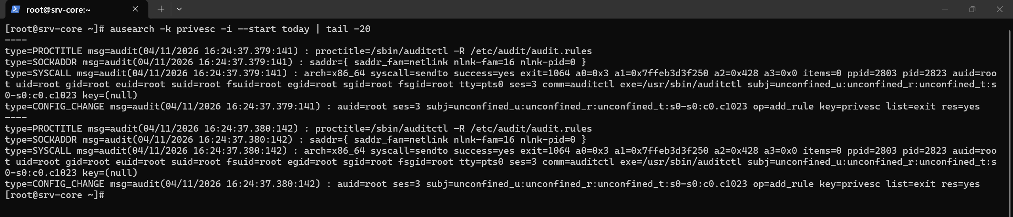
aureport -k --summary -i :
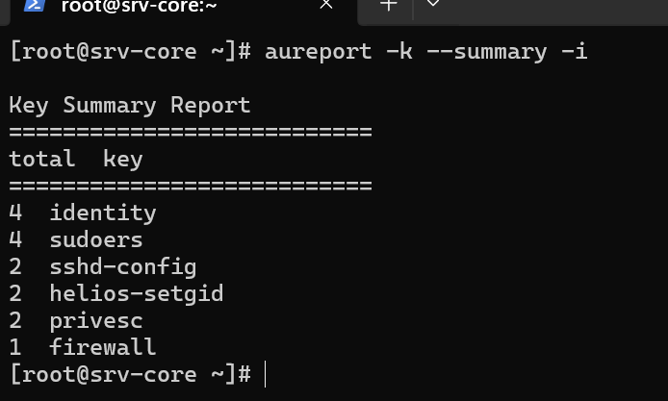

3.4 Automatiser la détection :
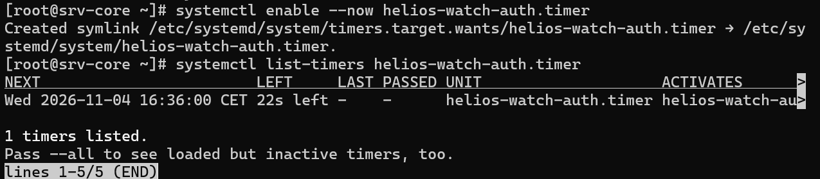

Script :
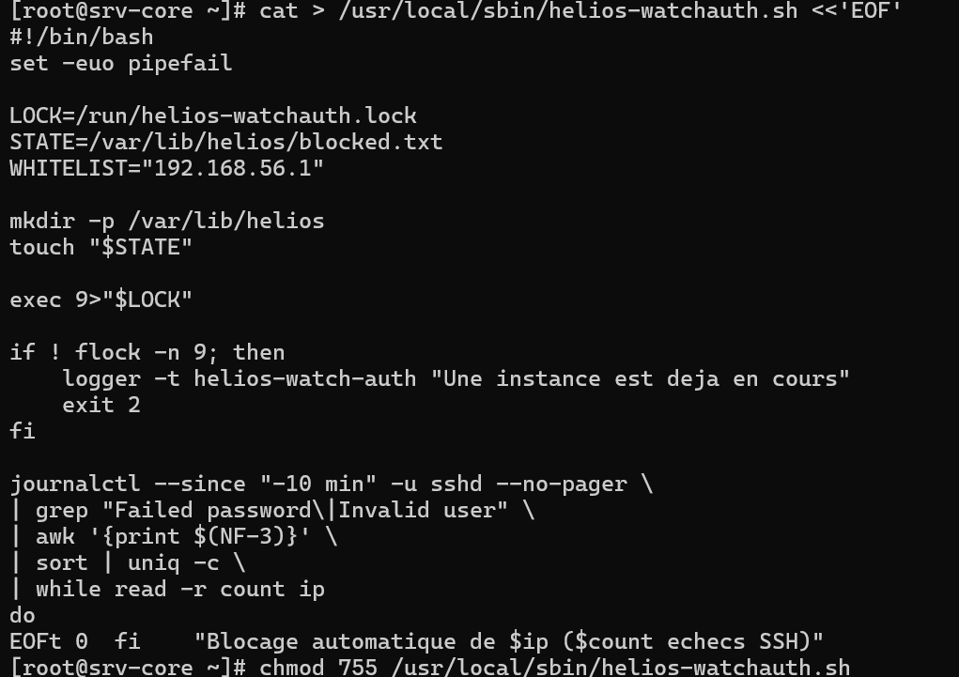
Timer :


